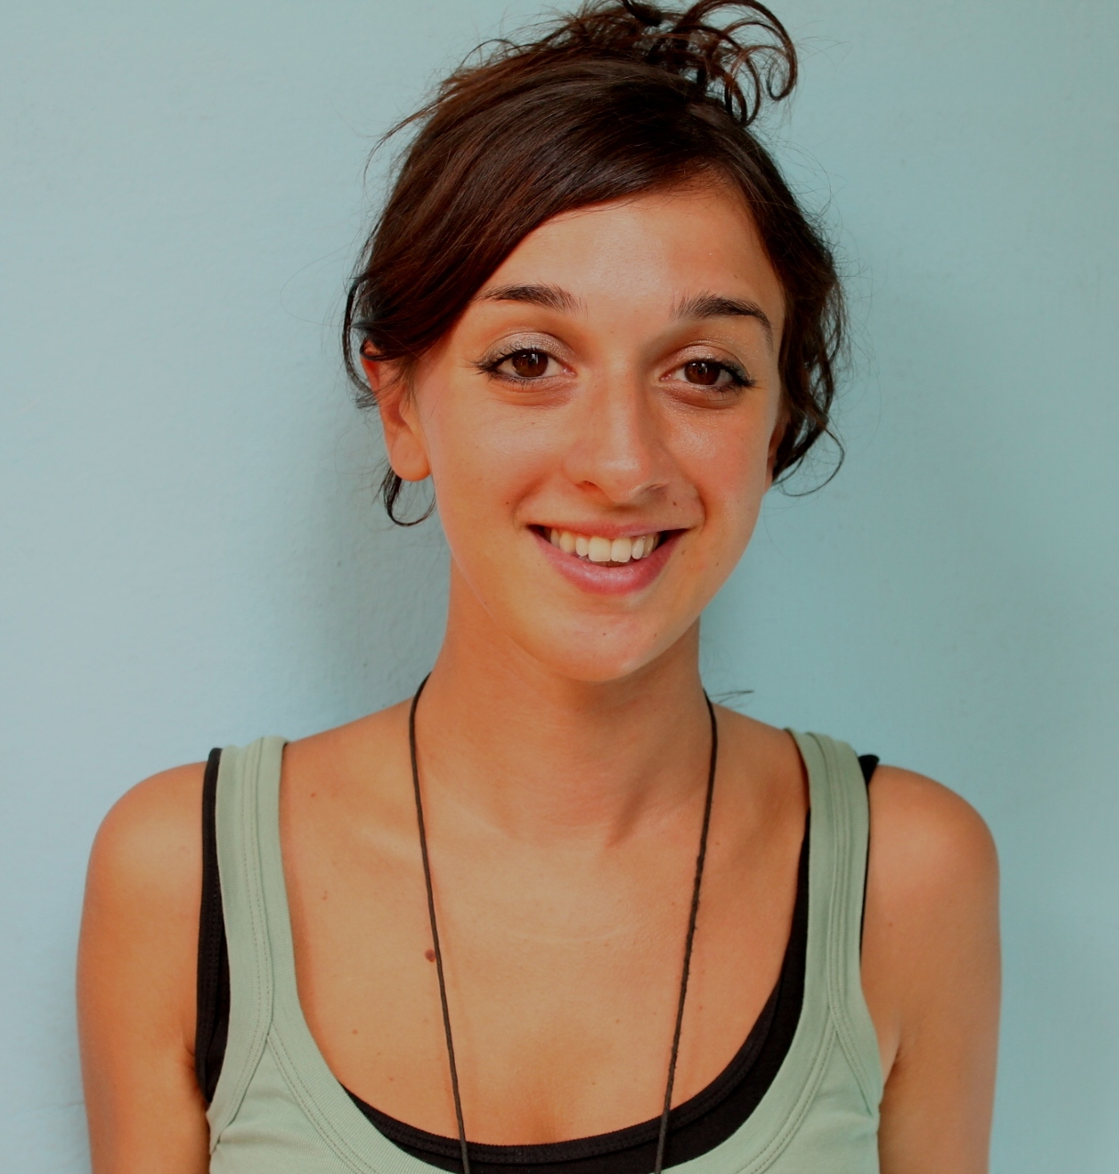
Barbara Raimondi
nata il 17/10/1986
via Generale Thaon di Revel, 28; 20159 Milano (MI)
Telefono: 02/2640803
Cellulare: 333/6932161
barbara.raimondi.b@gmail.com

-Laurea Magistrale (110/110), Università degli studi di Torino, presso la Facoltà di Scienze della formazione
-Lingue parlate: Spagnolo, Francese, Inglese

esperienza lavorativa
Da Dicembre 2014 a Febbraio 2016 commessa e addetta cassa presso la libreria Feltrinelli Village Assago, Milano

• Addetta alle operazioni di vendita e di incasso
• Fornire informazioni dei libri in uscita, dei libri presenti in negozio e a catalogo Feltrinelli
• Gestione settore cartoleria e area libri bimbi dai 0 ai 14 anni
• Gestione di entrata e uscita merce e dei documenti annessi
• Operazioni di bancking e conteggio cassaforte

Ottobre 2014 assistente alla fotografia con Federico Vagliati per Angela Lo Priore presso lo studio legale Bonelli Erede Pappalardo per un servizio fotografico
Luglio - Agosto 2014 commessa e addetta cassa presso la libreria Feltrinelli di Corso XXII Marzo, Milano

Da Novembre 2013 a Maggio 2014 commessa e addetta cassa presso la libreria Feltrinelli Express di Porta Garibaldi, Milano
• Addetta alle operazioni di vendita e di incasso
• Fornire informazioni dei libri in uscita, dei libri presenti in negozio e a catalogo Feltrinelli
• Gestione audio e video in uscita, presente in negozio e a catalogo Feltrinelli
• Gestione di entrata e uscita merce e dei documenti annessi
• Operazioni di bancking e conteggio cassaforte

Aprile - Giugno 2013 FilmTv, stagista presso la redazione, Milano

• Editing, controllo bozze
• Aggiornamento del sito, con relative news e recensioni
• Elaborazione di articoli e box all’interno del magazine
• Scrittura trame da inserire nel giornale e nell’archivio film
• Archiviazione filmografica e bibliografica di testi di studio

Ottobre 2012 - Gennaio 2013 Y2K Communication, receptionist, Milano

• Accoglienza di associati e clienti italiani e stranieri
• Guest accomodation negli spazi riunione, servizio cortesia
• Gestione del centralino con eventuale assistenza telefonica al cliente
• Gestione del planning meeting room e booking riunioni
• Gestione della posta e dei corrieri per spedizioni nazionali ed internazionali
• Booking business lunch, hotel e trasferimenti
• Supporto organizzativo e logistico in corrispondenza di eventi meeting e convention
• Smistamento posta e mail in entrata e in uscita
• Gestione e controllo fatturazione attiva e passiva

Settembre 2012 Cooperativa F.E.M.A. , hostess al Congresso di Ottica, Rho Fiera, Milano

• Staff Management
• Aiutare e dare informazioni in lingua straniera in relazione alla dislocazione dei vari congressi nelle differenti aree della fiera

Giugno 2012 Esterni - Milano film Festival, ufficio stampa, Milano

• Elaborazione comunicati stampa e promozione eventi
• Gestione social network e contatti con la stampa
• Elaborazione newsletter e news sul sito del Milano Film Festival, Audiovisiva e O.C.A. (evento ex laboratori Ansaldo)

Maggio 2009 Baxter, hostess congresso di Nefrologia, Rho Fiera, Milano

• Accoglienza clienti
• Fornire informazioni ai clienti italiani e stranieri
• Riordinare lo stand (riassetto)

Giugno 2008 - Ottobre 2009 GFK Eurisko, intervistatrice, Milano

• Sondaggi di ordine sociale o sui consumi sia in lingua madre sia in lingua straniera

Dicembre 2007 Swiss Post, spedizioni import – export, Milano

• Data entry archivio clienti e aggiornamento archivio fatture

Settembre 2006; Gennaio 2007 SIA ITALIA SRL MACEF Salone Internazionale della Casa, hostess Oggettistica, arredo casa, Rho Fiera, Milano

• Effettuare ordinazioni sui prodotti esposti
• Fornire informazioni ai clienti italiani e stranieri

Giugno - Luglio 2006 Impiego stagionale come au-pair a Saint Tropez, Francia

Febbraio 2005 Lucar srl Fiera Expocomfort di Milano, Rho Fiera, Milano

• Fornire informazioni ai clienti
• Eseguire ordinazioni sui prodotti esposti ai clienti stranieri e italiani
• Servizio bar
• Riassetto dello stand
Istruzione e formazione

Ottobre 2016 Cfp Bauer, Corso di fotografia analogica e digitale, Milano.

Febbraio 2012 Laurea Magistrale, Università degli studi di Torino, conseguita con la votazione di 110/110 presso la Facoltà di Scienze della formazione, Dams Laurea magistrale in Discipline cinematografiche. Storia, teoria, patrimonio.

Gennaio 2011 - Giugno 2011 Universidad Complutense de Madrid, Facultad de la Informaciòn, Comunicaciòn y audiovisual, Madrid, Spagna.

Maggio 2009 Laurea Triennale, Università degli Studi di Milano, conseguita con la votazione di 95/110 presso la Facoltà di Lettere e filosofia, Scienze dei Beni Culturali in Conservazione dei beni teatrali, cinematografici, televisivi.

Luglio 2005 Diploma con la votazione 83/100 presso Istituto Tecnico Marco Polo per corrispondenti in lingue estere e periti aziendali (I.T.P.A.C.L.E) Progetto Erica, Verona.

competenze linguistiche
Francese: DELF 2^{éme} Degré, ottima padronanza della lingua sia scritta che parlata con capacità di lettura e comprensione.
Spagnolo: ottima padronanza della lingua sia scritta che parlata con capacità di lettura e comprensione.
Inglese: buona conoscenza della lingua sia scritta che parlata e buona capacità di lettura e comprensione.
Marzo 2016 Corso di inglese intermedio presso Obiettivo Lavoro S.r.l.

competenze tecniche
Informatica: Patente Ecdl, Lightroom e Photoshop, Capture one.
Luglio 2016 Corso di Photoshop presso Obiettivo Lavoro Formazione S.r.l.
Dattilografia: molto veloce, accurata e precisa.

interessi personali

• Organizzazione di Cineforum, incontri, presentazione libri e festival musicali
• In grado di redigere itinerari storico/turistici in lingua madre e straniera (Inglese, Spagnolo, Francese)
• Spiccato interesse per la scrittura (poesie)
• Passione per la fotografia con notevole attitudine alla creazione di album fotografici e book artistici originali, reportage fotografici di attualità, di approfondimento, di fotogiornalismo (macchina: Canon EOS 1100)
• Attività teatrale dal 1997 al 2005
• Corso di arabo (livello base, elementare) presso il circolo di San Siro di Milano
• Corso di fotogiornalismo presso l’associazione Polifemo in collaborazione con Terre di mezzo

Autorizzazione al trattamento dei dati personali ai sensi della Legge 196/03

